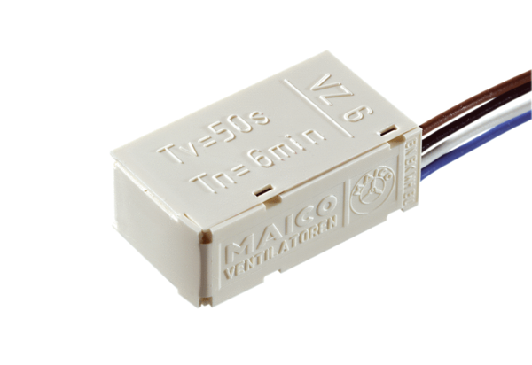Verzögerungszeitschalter VZ 6Verpackungseinheit: 1 StückSortiment: A
Artikelnummer: 0157.0820Hersteller: MAICO

